宜大聯合地調所培育青年志工
為地質傳遞全臺助跑
教育部青年發展署為倡議聯合國環境永續在地化的理念，今(108)年5月委託國立宜蘭大學號召青年人組成環境志工隊，經濟部中央地質調查所也跟著成立「韌性社區永續城市－地質青年志工隊」，至11月短短半年期間，便在臺北市、新北市、臺中市、南投縣、雲林縣、嘉義縣、高雄市等7個縣市辦理9個場次的培訓活動，完成多項實體作品、應用與行動任務。
地質向來是國土環境重要一環，串接青年捲動地質知識，可望為地質環境教育建立根基。尤其剛好今年又是921集集地震20週年，因此地質調查所以中部地質、車籠埔斷層等知識為主線，與宜大合作，藉由跨域及行銷力量，讓地質青年志工從上課、實習到服務，協助將地質環境廣為週知，並推薦地方特色文創，算是活絡地方發展的一項創意作法。例如：宜大學生志工為921地震二十週年專題編輯展覽教材在該校展出；而9至11月在南投縣竹山、集集創造地方話題的「2019地質嘉年華系列」活動，全國共有近400個青年，接受中部地質與防災相關知識培訓，並投入志工服務，有人協助編製地質手冊，有人於活動現場表現活力為民眾導覽、演出地質行動劇或維護環境，有人則大聲高喊愛護環境宣言。問卷結果顯示參加這些活動的年輕人，52％為了學習地質與防災知識而來，49％認為有助於增進環境永續問題的認知，足見地質結合環境永續議題，也能以創意手法引發青年人關注而以實際行動表現熱愛土地的精神。
聯合國定義的青年為15至35歲，但是年齡絕不是愛護環境的問題，人人都可以成為守護地球的志工！您是否有興趣感受國家年輕世代積極而正向的能量？歡迎至「教育部青年發展署青年志工推動中心-國立宜蘭大學臉書粉絲團」、「地質知識網絡臉書粉絲團」打卡按讚。

發言人：經濟部中央地質調查所 曹恕中 代理所長
聯絡電話：(02)29429306、0905-186135
電子郵件信箱：tsaosj@moeacgs.gov.tw

業務聯絡人：經濟部中央地質調查所 地質資料組 郭麗秋 科長
聯絡電話：(02)29462793轉302、0933-827405
電子郵件信箱：kuolc@moeacgs.gov.tw

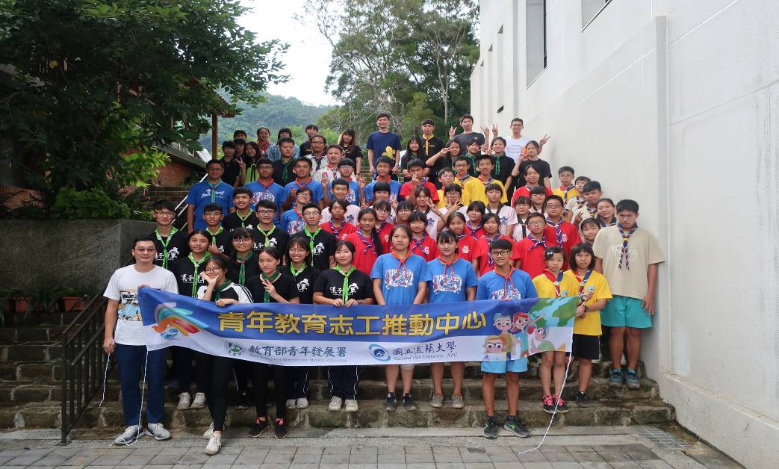
地質青年志工培訓雲林童軍

宜蘭大學與地質調查所在南投縣竹山鎮打出地質青年志工招募站
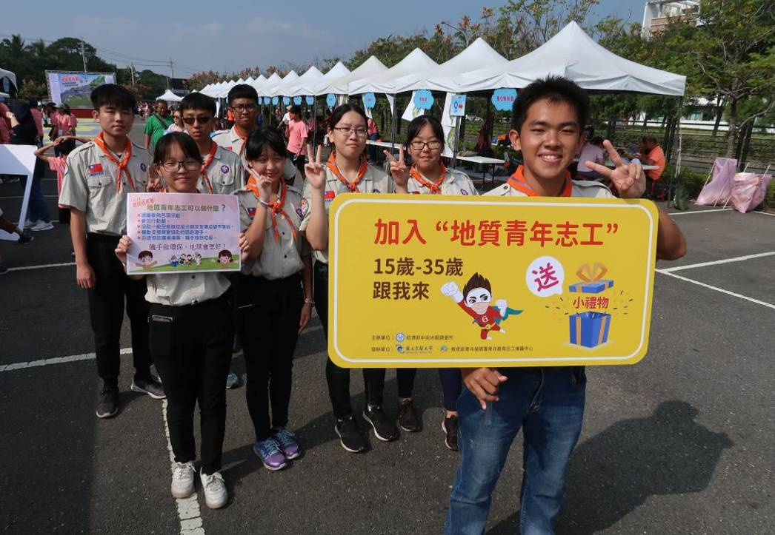
雲林童軍會為地質青年志工主力，協助邀集同儕共襄盛舉。
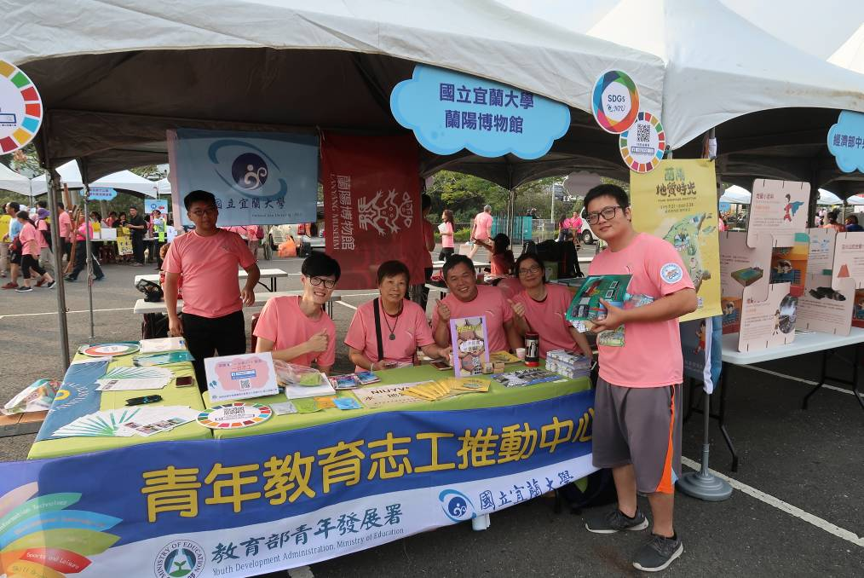
宜蘭大學捲動南投縣竹山青年加入環境永續志工行列。
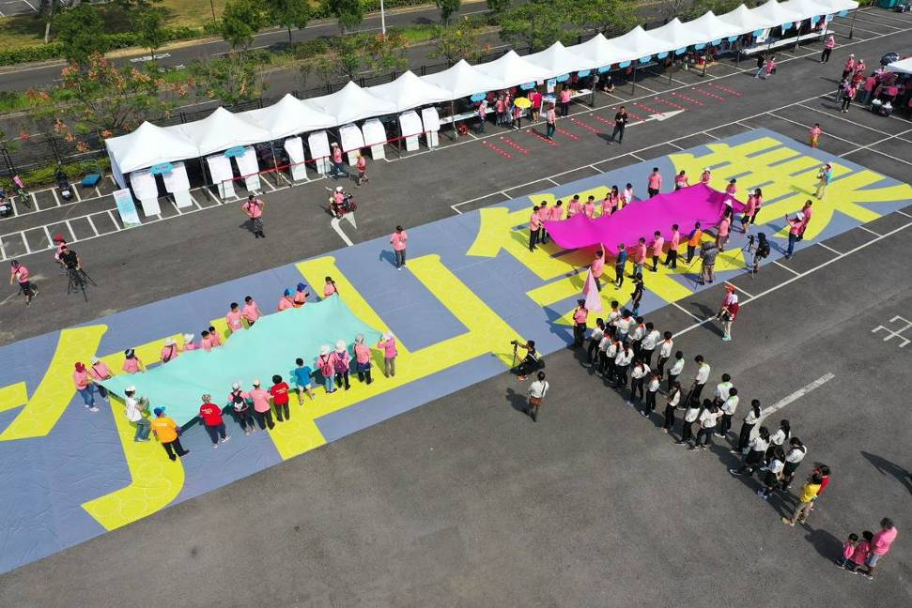
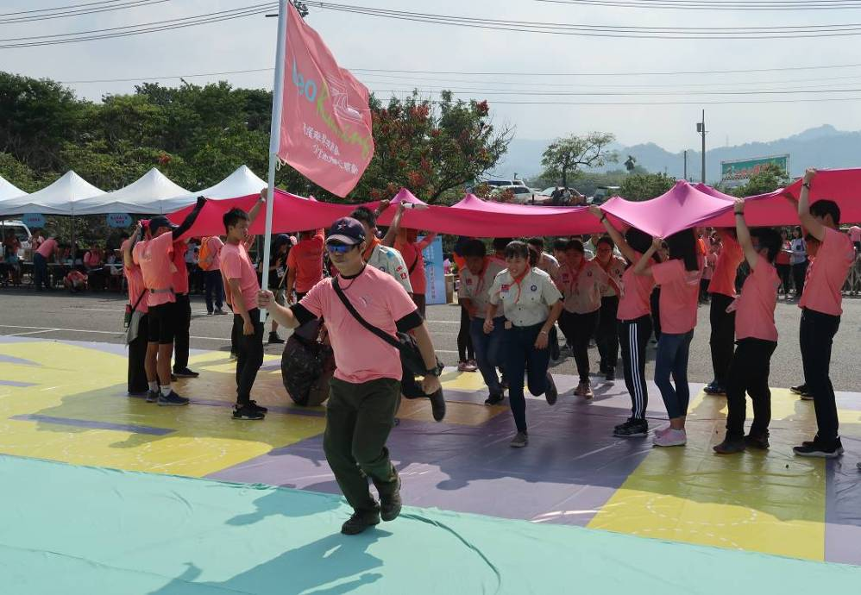
青年志工投入板塊行動劇表演，告訴民眾臺灣變動環境的緣由。
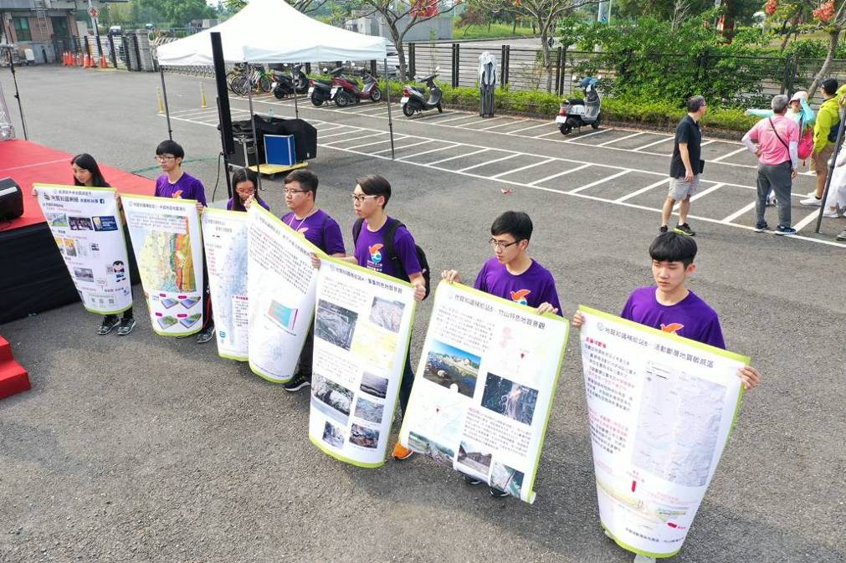
宜蘭大學為地質青年志工主力，人手一張地質海報為民眾導覽。

